具体计算如下：
单独计算，填写“全年一次性奖金”所得，适用月度税率表，税率以“全年一次性奖金收入除以12个月得到的数额”来确定。
计算公式为：应纳税额＝全年一次性奖金收入×适用税率－速算扣除数。（参考财税发2018 164号文）
月度税率表，如图1：
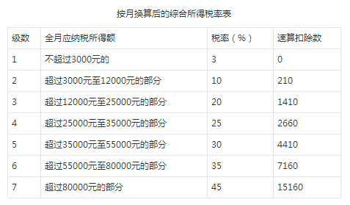

全年奖计算举例：
【案例】某员工2019年1月取得全年一次性奖金18000元，计算该员工当月应缴纳的个人所得税。
案例解析：
1月份全年一次性奖金收入÷12=18000÷12=1500（元），适用3%税率。
所属期1月取得全年一次性奖金收入应纳税额=18000×3%=540（元）

